드라이버 인식 구역이 잘못 된경우?
- 드라이버 인식 구역이 올바르게 설정되지 않으면 다음과 같은 상황이 발생합니다
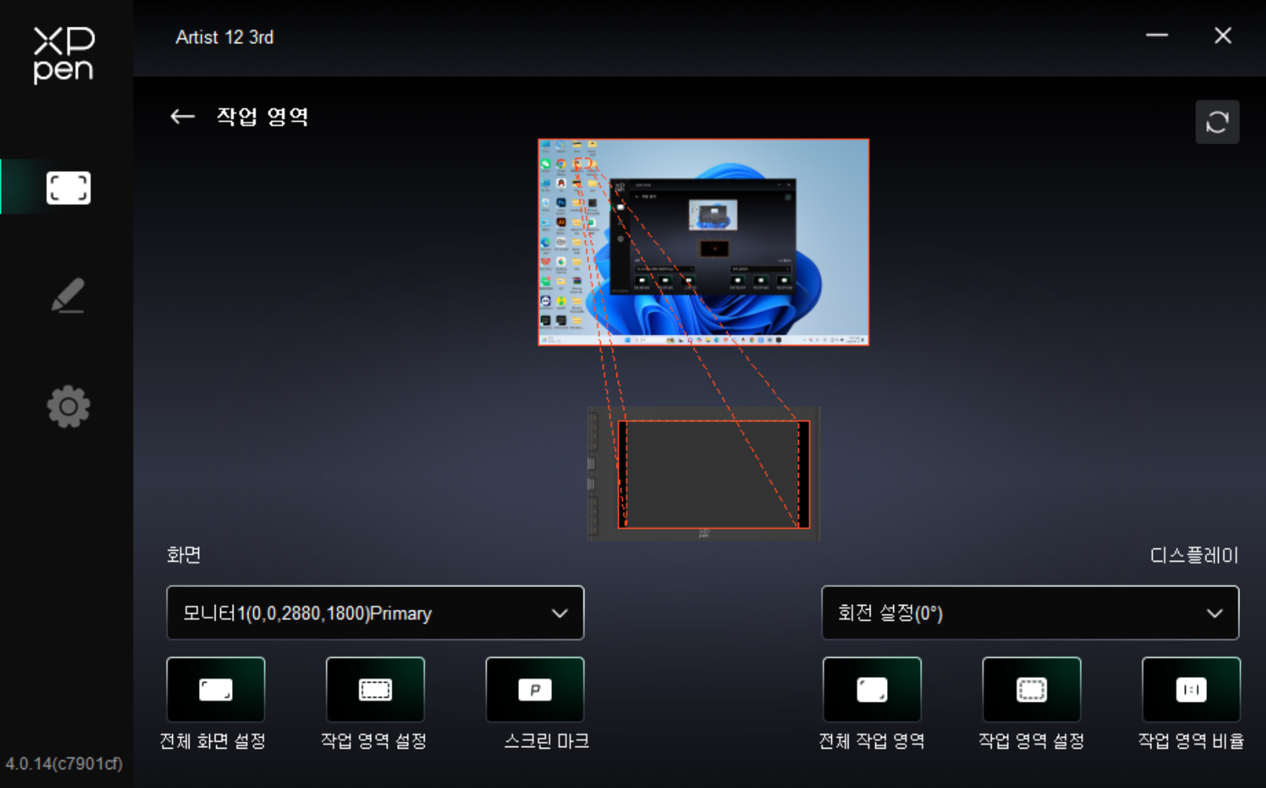
- 오른쪽 상단 기본값으로 늘러 원상 복구 가능 합니다
